**2020 年高等职业院校**

**适应社会需求能力评估自评报告**



**河北旅游职业学院**

**二〇二〇年九月**

目 录

**第一部分 学校概况** 2

**第二部分 学院自评情况** 3

一、召开自评会议、明确部门职责 3

二、加强政策解读，确保自评质量 3

三、认真自查，提出整改措施 4

**第三部分 办学基础条件** 4

一、基础办学条件 4

二、师资队伍 5

三、信息化教学 6

四、校内外实训基地建设 7

**第四部分 人才培养** 8

一、专业设置 8

二、专业与当地产业匹配度 10

三、校企合作 10

四、课程开设结构 11

五、校内实践基地 12

六、校外实践教学 12

**第五部分 学生发展** 13

一、招生情况 13

二、就业情况 13

三、毕业生职业资格证书获取率 14

**第六部分 社会服务** 15

**第七部分 存在问题及未来发展** 15

一、社会服务能力有待提升 15

二、校企合作、产教融合还有待于深化 16

三、信息化教学质量有待提高 17

为做好我院2020年评估工作，学院根据《国务院教育督导委员会办公室关于开展2020年全国职业院校评估工作的通知》（国教督办函〔2020〕25号）及《河北省人民政府教育督导委员会办公室关于做好2020年全国职业院校评估工作的通知》（冀教督办函〔2020〕12号）文件要求，认真完成了数据采集、问卷调查、评估报告工作，现经过对学院数据与职业院校评估指标分析对比，形成自评报告，自评结果如下：

# 第一部分 学校概况

河北旅游职业学院是河北省唯一以旅游命名，以培养旅游类、现代农业类、现代管理类和信息机电类高素质技术技能专门人才为主的综合性公办全日制高职院校，是河北省重点建设的示范性高等职业院校和优质专科高等职业院校，其前身是创建于1950年的热河省农林专科学校。

学院设有旅游管理、旅行社管理、酒店管理、旅游外语、设计开发、生物工程、畜牧兽医、园林艺术、会计、商务管理、机械电子和信息技术等12个系，3部（基础部、社科部、公共英语部）、2学院（国际教育学院、继续教育学院）、1中心（电教中心）、中央财政支持的职业教育实训基地2个（旅游管理、中草药栽培技术）、国家旅游局旅游职业教育校企合作示范基地1个（旅游管理）、全国职业院校旅游类示范专业基地1个（旅游管理），现有教职员工741人，其中副高级以上职称298人，硕士以上学位教师248人，双师素质教师402人，面向全国22个省、市招生，全日制在校生9000余人。

多年来，学院一直坚持“质量立校，特色强校，开放活校”发展战略，坚持“创办特色高职院校，培育优秀职业人才”的办学理念，坚持“立足河北，面向京津，融入国际，服务旅游”的服务面向定位，实施“双轮驱动”（学校教育、服务社会）办学，坚持抓内涵建设，推进质量立校。学院办学综合竞争力逐年提升，2017—2019年“金苹果”全国高职高专排行榜排名分别为270、268、266，连续3年持续上升，进入全国前20%序列，被河北省委、省政府授予河北省省级文明校园（文明单位）称号；2017、2019年，两度荣获“高等职业院校国际影响力50强”荣誉；成为中国非物质文化遗产职业教育委会委员单位；在全国职院校自媒体影响力排行榜中排名第36位，在河北省高职院校中排名第2位，现为国家旅游教育协会常务理事单位，“中国-中东欧职业教育国际联盟（中国区）”副理事长单位和孔子学院（课堂）中方院校联盟单位，河北省旅游职业教育集团理事长单位，河北省重点建设的省级示范性高等职业院校，河北省优质高等职业院校，河北省高水平专业群建设院校，河北省文明校园，中央国家机关服务接待人员定点培训单位，河北省旅游职业教育集团理事长单位，河北省旅游协会副会长单位，河北省文化和旅游人才培训基地，河北省高技能人才培训基地，文旅部旅游职业教育校企合作示范基地，教育部首批“1+X”证书试点院校。

# 第二部分 学院自评情况

### **一、认真研读文件、领会自评意义**

因疫情原因，学院填报平台时还未能返校召开会议，相关填报人员自身认真研读国家《高等职业院校适应社会需求能力评估暂行办法》、河北省教育厅关于开展省职业院校评估相关要求，领会文件要求，明确本次评估是第三轮全国职业院校评估工作，旨在贯彻全国教育大会和中共中央办公厅、国务院办公厅《关于深化新时代教育督导体制机制改革的意见》精神，促进学院不断提髙办学水平和服务社会能力，评估内容根据国务院《国家职业教育改革实施方案》相关要求和《中等职业学校办学能力评估暂行办法》《高等职业院校适应社会需求能力 评估暂行办法》（简称两个《办法》）制定，须确保填报数据准确，自评工作严谨、规范。

**二、依据内容分工，确保填报质量**

依据数据平台填报内容，对各部门职责进行明确分工，对数据采集、问卷调查、评估报告三项工作做了具体分工、并提出完成节点和质量要求。

### **三、召开自评会议、认真自查整改**

数据填报完成后，学院召开专门自评会议，全院各系部、相关行政部门参加本次会议。会上，对照职业院校评估指标，找差距、分析原因，提出整改措施。

# 第三部分 办学基础条件

### 一、基础办学条件

**（一）生均财政拨款**

近三年，生均财政拨款数据如下：2017年为 17552.35万元，2018 年为17711.13万元，2019年为 18354.86万元，具体明细如表所示：

**表1 2017-2019年学院财政拨款**

|  |  |  |  |
| --- | --- | --- | --- |
| 年度 | 2017年 | 2018年 | 2019年 |
| 国家财政性教育经费（万元） | 17552.35 | 17711.13 | 18354.86 |
| 事业收入（万元） | 4681.79 | 5417.64 | 5060.62 |
| 公共财政预算经费（万元） | 14313.30 | 14612.26 | 16401.40 |

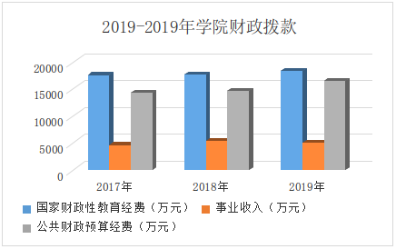

**表2 2017-2019年生均财政拨款明细表**

|  |  |  |  |
| --- | --- | --- | --- |
| 年度 | 2017年 | 2018年 | 2019年 |
| 国家财政性教育经费（万元） | 17552.35 | 17711.13 | 17711.13 |
| 在校生人数（人） | 6984 | 6866 | 7757 |
| 生均财政拨款水平（元/人） | 25132 | 25795 | 22832 |

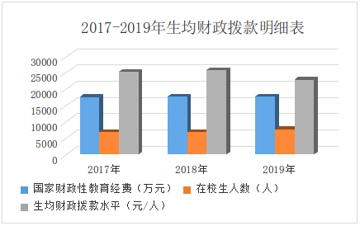

**（二）占地面积**

学院校园占地面积308588平方米，其中教学科研与辅助用房面积134027，行政办公用房面积6471.19平方米。

**（三）校内外实践实训基地**

目前，学院校内实践基地167个，校外实习实训基地205个，正在开展校企合作的企业数165个，实践教学工位数5025个。

**（四）教学仪器设备**

为保证一体化教学开展，学院逐年增加教学仪器设备的投入，2017年教学仪器设备值达到5501.92万元，2018年为6120.03万元；2019年为6461.22万元。

**表3 生均教学仪器设备值表**

|  |  |  |  |
| --- | --- | --- | --- |
| 项目 | 2017年 | 2018年 | 2019年 |
| 教学仪器设备值（万元） | 5501.92 | 6120.03 | 6461.22 |
| 在校生人数（人） | 6984 | 6866 | 7757 |
| 生均教学仪器设备值（元/人） | 7878 | 8913 | 8330 |

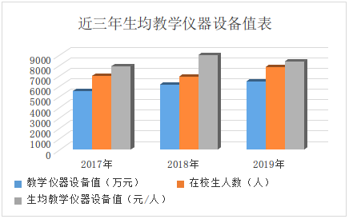

### 二、师资队伍

学院依据《“十三五”师资队伍建设发展规划》《关于加强对青年教师培养的意见》《教师学历学位进修提高计划》等文件要求，学院采取引进、培养、聘用等多种形式，努力改善和提高师资队伍的整体素质和水平。

学院现有教职工共723人，其中专任教师475人，专业教师数282人，双师型教师297人。

在教学中，学院积极聘用兼职教师，保证实践课程质量。三年来，聘请企业兼职教师数量逐年增加，具体如下：

|  |  |  |
| --- | --- | --- |
| **年度** | **兼职教师人数** | **课时酬金** |
| 2017 | 25 | 169556 |
| 2018 | 52 | 227855 |
| 2019 | 56 | 162234 |

### 三、信息化教学

目前，我院已实现了校园有线、全院无线无缝覆盖，在校园无线网络部署了用户管理系统，实现了对办公无线用户的无感知认证和管理。2019年智慧校园建设工作开展情况及其在改进教学、优化管理、提升绩效等方面发挥作用情况：完成校园安防视频监控系统核心机房的建设工作，使园安防视频监控系统正式投入使用，为校园安全提供技术保证；完成学院校园网无线网络扩容项目的施工工作，安装了281台AP和28台POE交换机，使全院教室实现了无线全覆盖，为开展线上、线下教学提供网络条件。

完成多媒体教学设备的维护工作，保证多媒体教学正常开展：2019年教务处共处理多媒体设备各类问题860多次，更换20台投影机、35台计算机主机、22台显示器、8只投影机灯泡，更换5个语音教室计算机和音箱，保证了多媒体教学和语音教学的正常开展。

完成学院新教学设备采购项目的各项工作：2019年新购置100台笔记本电脑和70台计算机。

完成了2020年多媒体设备升级改造财政立项工作。包括15间阶梯教室投影设备升级改造为12块55英寸电视拼接屏的技术方案编制、预算和项目说明等工作。

完成了园艺系2个计算机实训室升级改造和多媒体设备采购项目方案的设计和市财政的投资评审工作，完成了市网信办审批手续和政府采购文件的多次修改工作，为使项目尽快进入公开招标做好了准备。

完成了学院校园网、财税专网、政务外网、教育局标准化考试网络接入及应用系统维护工作，保证了各项网络畅通、应用系统稳定运行。

完成了数据平台系统、教务管理系统的安装、升级工作和市级财税专网的升级工作。

完成了校园网和市政府办政务外网对接工作，实现了学院能够通过政务外网接收上级部门下发的文件。

**表4 校园网建设**

|  |  |  |  |
| --- | --- | --- | --- |
| 接入互联网出口带宽  （Mbps） | 无线覆盖情况 | 网络信息点数（个） | 教学用终端计算机数（台）） |
| 1000 | 全校 | 7540 | 2958 |

**表5信息化管理范围**

|  |  |
| --- | --- |
| 类型 | 系统名称(全称) |
| 行政办公 | 行政办公管理、校园门户系统 |
| 教学管理 | 教务网络管理系统、教学质量管理、网络课程及教学系统、教学资源库系统 |
| 招生就业 | 全国普通高校招生管理系统、高校招生计划管理系统 |
| 学生工作 | 大学生心理咨询系统、学生管理系统 |
| 信息安全 | 网络及信息安全系统 |

学院积极鼓励教师采用信息化教学手段提升教学质量，已完成网络课程建设的已达45门，各门课程均成立了课程建设小组，组建团队开展建设。2019年，旅游管理专业群新增信息教学资源有文本类2555个；教学课件852个；题库试题23229道；视频类1138个，其他1360个。使用资源库教学占专业课总学时比例27%，课程使用率100%，题库题目使用率347%，社会学习者277人，累计学习时间140时。畜牧兽医专业群教学资源总数为3510个，增量资源总计1411个，较去年都有大幅增长，

**表6 信息化教学资源建设**

|  |  |
| --- | --- |
| 上网课程数（门） | 数字资源量(GB) |
| 45 | 5,259 |

### 四、校内外实训基地建设

学院积极拓展校外实习实训基地，建立了多个信誉好、层次高、专业契合度强的校外实习实训基地，如旅行社管理系建设了承德市旅苑旅行社，让学生开展真实经营活动；教务处旅游实训中心建设了“茶艺轩”和“151酒吧”，让学生经营管理，培养学生职业能力和创业意识；旅游外语系引企入校建设了“再清椿美容美体中心”，同时承担学院留学生公寓的服务与管理任务；机电系引企入校建立了“校中厂”，基本实现了“校厂一体，产教并举，工学结合”；牧医系建立了实习牧场和教学兽医院，开展真实工作的业务实训；会计系引进了“敬贤鹏工作室”，让学生开展会计记账真实工作；商管系引入了“京东商城”，学生在校期间即开展真实业务实训；设计开发系建设了“爱琳图文工作室”和“易墅空间建筑设计工作室”，让学生在承接真实工作任务中提升自己。其中旅游管理专业群拟新建烹饪工艺与营养专业实训室，作为教学及菜品、西点研发的基地项目，预计总投资87万元，2019年完成投资47万元。现已购置翻锅灶、台案、移动式教学一体机等教学设备，基本能够满足《烹饪工艺学》及《食品雕刻》课程的教学运行；畜牧兽医专业群动物疾病诊断实训室投资30万元，新购进电子显微镜36台，接受合作企业捐赠，宠爱有家宠物医院提供7.849万的仪器设备，大北农集团提供0.6万的猪抗体检测试剂，完成升级改造任务。校外实践教学基地数据没有变化。

**表7 校内外实训基地表**

|  |  |
| --- | --- |
| **项目** | **数量** |
| 校内实践基地数 | 167 |
| 校外实习实训基地数 | 205 |
| 校内实践教学工位数 | 5025 |
| 校外实习实训基地学时总量（人时） | 2230600 |

# 第四部分 人才培养

### 一、专业设置

一直以来，学院坚持以“质量立校，特色强校，开放活校”为发展战略，积极根据《普通高等学校高等职业学校（专科）专业目录》和《国民经济行业分类》国家标准（GB/4754-2002）和“文化及相关产业分类标准”对学院开设专业进行梳理，分析各专业招生数、专业布局，积极对应河北省重点发展产业调整专业结构，分层次、分类别地开展专业建设，将学院旅游类、现代物流、现代农业、现代信息技术类专业作为学院重点发展方向，并据此进行了专业调整，制定了2019——2022年专业调整计划，并于2019年停招了环境艺术设计、建筑工程技术、视觉传播设计与制作、机械制造与自动化、旅游英语、应用韩语、商务日语、大数据技术应用、应用电子技术、宠物临床诊疗技术等10个专业，新增了高速铁路客运乘务、烹调工艺与营养等2个专业。

结合教育部创新发展行动计划（2019—2021）和“双高计划”，2019年首先跨系部建立了“旅游管理专业群”和“畜牧兽医专业群”。“旅游管理专业群”包括旅游管理、导游（含中文、英语、韩语、日语方向）、旅行社经营管理、酒店管理、营养配餐等5个专业，承担教育部创新发展行动计划（2019—2021）和“双高计划”省级骨干专业群，以及教育部创新发展行动计划（2019—2021）旅游管理省级教学资源库、旅游省级高水平实训基地建设任务。“畜牧兽医专业群”包括动物医学、动物医学（宠物疾病防治方向）、畜牧兽医、宠物养护与驯导等3个专业，承担教育部创新发展行动计划（2019—2021）畜牧兽医省级教学资源库建设任务，为河北省重点产业提供了人才支撑。

**表8 2017-2019年学院在校生数**

|  |  |  |  |
| --- | --- | --- | --- |
| **全日制在校生数（人）** | **2017年** | **2018年** | **2019年** |
| 6984 | 6866 | 7757 |

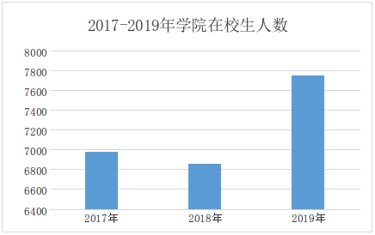

**表9河北旅游职业学院各专业学生分布**

|  |  |  |  |
| --- | --- | --- | --- |
| 序号 | **专业名称** | **代码** | **在校生数** |
| 1 | 旅游管理 | 640101 | 692 |
| 2 | 空中乘务 | 600405 | 203 |
| 3 | 民航运输 | 600401 | 24 |
| 4 | 导游 | 640102 | 681 |
| 5 | 民航安全技术管理 | 600406 | 42 |
| 6 | 旅行社经营管理 | 640103 | 152 |
| 7 | 酒店管理 | 640105 | 382 |
| 8 | 烹调工艺与营养 | 640202 | 26 |
| 9 | 营养配餐 | 640203 | 102 |
| 10 | 国际游轮乘务管理 | 600302 | 194 |
| 11 | 旅游英语 | 670204 | 75 |
| 12 | 旅游日语 | 670207 | 49 |
| 13 | 应用韩语 | 670208 | 79 |
| 14 | 人物形象设计 | 650122 | 87 |
| 15 | 商务日语 | 670205 | 30 |
| 16 | 会计 | 630302 | 799 |
| 17 | 财务管理 | 630301 | 86 |
| 18 | 金融管理 | 630201 | 109 |
| 19 | 市场营销 | 630701 | 208 |
| 20 | 物流管理 | 630903 | 151 |
| 21 | 电子商务 | 630801 | 555 |
| 22 | 网络营销 | 630803 | 25 |
| 23 | 中草药栽培技术 | 510110 | 98 |
| 24 | 绿色食品与检验 | 510114 | 124 |
| 25 | 园林技术 | 510202 | 152 |
| 26 | 畜牧兽医 | 510301 | 156 |
| 27 | 动物医学 | 510302 | 177 |
| 28 | 动物防疫与检测 | 510304 | 15 |
| 29 | 宠物养护与训导 | 510306 | 109 |
| 30 | 园林工程技术 | 540106 | 126 |
| 31 | 环境艺术设计 | 650111 | 122 |
| 32 | 工程造价 | 540502 | 157 |
| 33 | 计算机网络技术 | 610202 | 307 |
| 34 | 数字媒体艺术设计 | 650104 | 328 |
| 35 | 计算机应用技术 | 610201 | 379 |
| 36 | 数字媒体应用 | 610210 | 98 |
| 37 | 大数据技术与应用 | 610215 | 143 |
| 38 | 室内艺术设计 | 650109 | 451 |
| 39 | 数字媒体艺术设计 | 650104 | 223 |
| 40 | 视觉传播设计与制作 | 650102 | 66 |
| 41 | 建筑工程技术 | 540301 | 110 |
| 42 | 机械制造与自动化 | 560102 | 109 |
| 43 | 应用电子技术 | 610102 | 73 |
| 44 | 机电一体化技术 | 560301 | 103 |

### 二、专业与当地产业匹配度

2018年2月，河北省印发《河北省战略性新兴产业发展三年行动计划》，指出未来三年河北将围绕10个专项行动，包括大数据与物联网、信息技术制造业、人工智能与智能装备、生物医药健康、高端装备制造、新能源与智能电网、新能源汽车与智能网联汽车、新材料、先进环保产业、未来产业等10大领域战略性新兴产业。承德则围绕“生态强市、魅力承德建设”重点做大“六大主导产业”，即文化旅游及医疗康养产业、大数据及电子信息产业、钒钛新材料产业、清洁能源产业、智能装备制造产业、绿色食品及生物制药产业。学院一直积极对接我省战略性新兴产业10大领域、12个重点产业、承德3+3产业以及社会紧缺领域发展需求开展专业（群）建设。如学院旅游管理专业群与承德市旅游协会签订共建协议，形成了紧密融合的校企合作关系。协会下旅行社分会一百余家旅行社为学生实习提供机会，协会副会长、旅行社分会会长担任专业建设委员会委员，与来自京津冀区域的旅游企业代表共同把握专业发展方向，研讨完善人才培养方案；学院生产性实训基地——旅苑旅行社引入协会一家大型企业确保经营业务开展，为学生提供实习机会；旅行社管理系主任担任承德市协会副会长、导游分会会长，导游分会中大批优秀导游为学生作景区走线讲解教师，开展讲座，全程参与实践教学；校企共建核心课程等。专业群同样对协会做出大力支持，一是开展旅游从业人员培训，二是指导酒店开展星级建设和评定、旅行社开展A级建设和评定，三是指导旅游企业进行标准化建设和评定等，与当地旅游产业形成命运共同体。在学院开设的专业中，其中13个专业为当地支柱产业或紧缺行业，三年来，学院空中乘务、民航运输、民航安全技术管理、旅行社经营管理等13个专业共培养订单学生739人，为当地行业产业提供毕业生1067人，具体如下：

**表10河北旅游职业学院专业订单培养学生数**

|  |  |  |  |
| --- | --- | --- | --- |
| **序号** | **专业名称** | **代码** | **订单培养学生** |
| 1 | 烹调工艺与营养 | 640202 | 26 |
| 2 | 国际邮轮乘务管理 | 600302 | 194 |
| 3 | 绿色食品生产与检验 | 510114 | 16 |
| 4 | 机电一体化 | 560301 | 103 |
| 5 | 商务日语 | 670205 | 30 |
| 6 | 旅行社经营管理 | 640103 | 26 |
| 7 | 畜牧兽医 | 510301 | 56 |
| 8 | 动物医学 | 510302 | 17 |
| 9 | 物流管理 | 630903 | 104 |
| 10 | 计算机网络技术 | 610202 | 12 |
| 11 | 空中乘务 | 600405 | 89 |
| 12 | 民航运输 | 600401 | 24 |
| 13 | 民航安全技术管理 | 600406 | 42 |

**三、校企合作**

学院建立由行业主管部门领导、企业负责人和行业专家、学校专业教师共同组成的产学研结合教育委员会、校企合作处。各专业建立专业建设指导委员会，聘请行业企业专家参与专业建设、课程建设和人才培养。推动校企共建校内外生产性实训基地、技术服务和产品开发中心、创业教育实践平台，切实增强了技术技能积累能力和学生就业创业能力。目前正在开展校企合作的企业数165个，其中：正在开展校企合作的当地企业数28，加入职业教育集团数9个，其中：学校牵头成立的职业教育集团数1个。

在校企共建校内实训基地方面，2018年，新增人物形象设计专业实训基地，与北京“再清椿”美容连锁企业合作，建立“再清椿”校内直营店，形成集美容养生、美发、美甲、化妆造型、整体形象设计于一体的综合性校内实训基地，实训室总面积约300平方米，分学生实训区和对外经营区两部分，能够充分满足学生日常实习实训需求；新建烹饪工艺与营养专业实训室，与北方钓鱼台烹饪学校合作，长期有3名企业教师在我院教学；动物疾病诊断实训室完成完善升级改造任务，接受合作企业捐赠，宠爱有家宠物医院提供7.849万的仪器设备，大北农集团提供0.6万的猪抗体检测试剂；学院茶艺实训室接受承德华祥苑茶叶有限公司、福建省天禧御茶园茶叶有限公司价值1万的茶具和茶叶。2019年，有合作企业的专业数已达70%，企业订单学生965名，聘请兼职教师逐年增加。

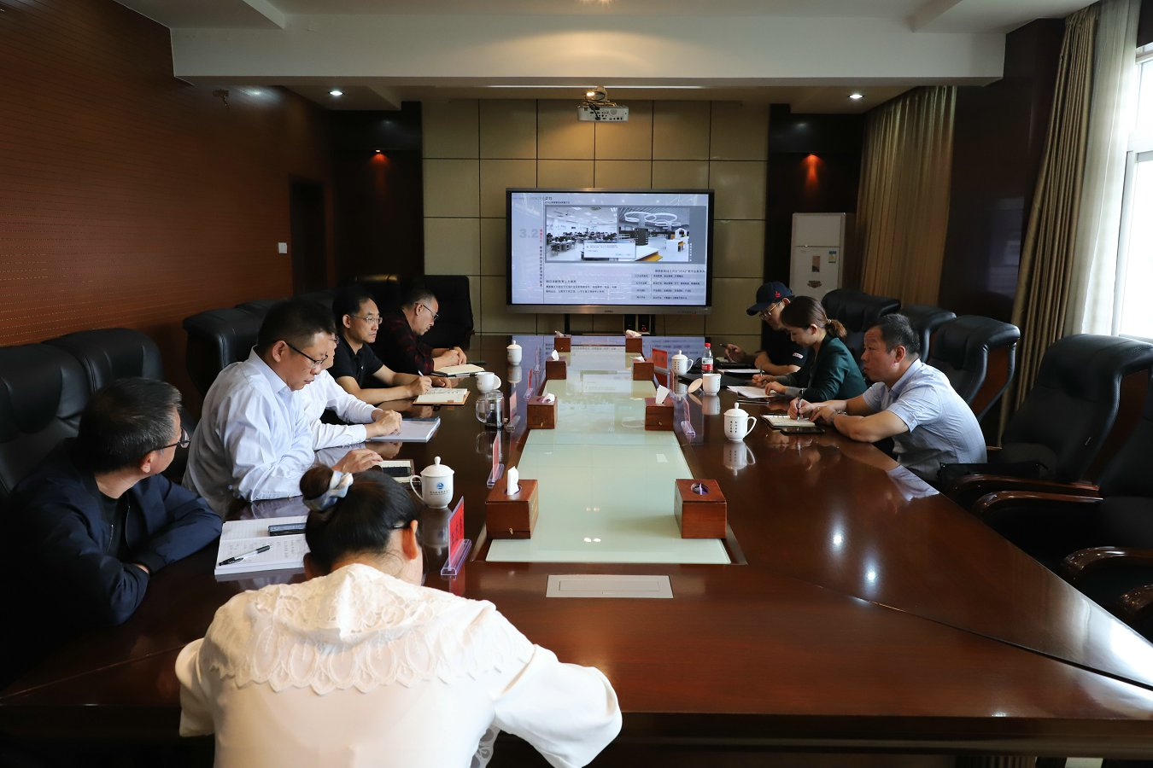

**我院与河北承德文化（伟东云教育集团）洽谈校企合作**

在人才培养模式改革方面，各专业依托校外实践基地，实施校企深度融合，积极开展人才培养模式改革创新，一是深入市场调研，校企合作共同制定人才培养方案；二是创新人才培养模式，校企共同落实人才培养方案；三是教学贴近社会面向实战，学生综合素质不断提升，就业质量稳步提高。

如旅游管理专业探索形成具有旅游类专业特色“项目引领、德技双升，校企共育、全面对接”现代学徒制人才培养模式，将创新创业与课程实施有机融合，以 “模拟企业运行与管理”项目为引领，整合课程资源，推进模块化教学，按照企业成立、运营管理的全过程将其划分为创建企业构想、市场调研、财务计划、营销策划与公司组建、项目论证、项目实施等六个子项目，分六个学期递进式完成；通过“三联两导”、“导师制”、“成人成才”教育、职业教育周等多种活动实现铸魂育人。

导游专业依托承德旅游资源优势和地近京津的区位优势，深化校政企合作，实施“校企共建、课证岗融合、递进实践，实境育人”现代学徒制人才培养模式改革。与承德市旅游和文化广电局、省市旅游协会导游分会、京津冀区域旅行社、景区等建立长期稳定的“互惠互利、共享共赢”产教融合育人机制，形成“六阶段，两季节、三结合”成人成才一体化的递进式实践教学体系，安排模拟实训、见习实习、跟岗实习、顶岗实习，设计六个学期的轮转学习，6—10月的旅游旺季到旅行社、景区学习实践，真实接触旅游者，淡季再返回学校学习，循序渐进地提高学生的职业能力和职业素质，打造复合型技术技能旅游人才。

酒店管理专业实施“产教融合，高端引领，校企轮动”现代学徒制人才培养模式；旅行社经营管理专业实施“订单培养、基地依托、课岗融合、实境育人”现代学徒制人才培养模式。等，与当地企业共同提升学生人才培养质量。

### **表11学院支付企业兼职教师课酬**

|  |  |  |  |
| --- | --- | --- | --- |
| **项目** | **2017** | **2018** | **2019** |
| 支付企业兼职教师课酬额 | 169556 | 227855 | 162232 |

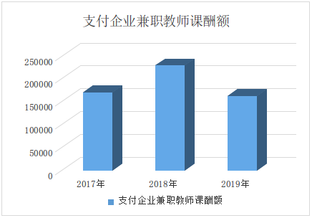

### 

### 四、校内实践基地

学院校内实践基地建筑面积1万平米、建有五十个实训室，集教学、培训和技能鉴定为一体的旅游综合实训中心、旅游信息综合实训室、VBSE虚拟商业社会环境跨专业综合实训中心、京东电商创业实训基地、民族民俗展览馆、多功能语言实训室、交互学习实训室、高尔夫模拟实训室、同声传译实训室、中药材综合实训室、食品药品分析检测实训室、农业工程实训室等实训室，旅苑旅行社、教学兽医院、教学牧场等生产性实践教学基地，能充分满足各专业学生日常实验、实训教学需求。2020年学院校内实践基地数167个，校内实践教学工位数5025个。其中电子商务专业与京东集团合作，共建生产性电子商务创业实训基地，占地1100 平方米，包括创业孵化中心1个、京东展厅+地方特色馆（2合1）、纬创电商众创空间1个、研发会议室1个、电子商务实训室3个、企业文化走廊1个、咖啡间+运营办公室2个，拥有ITMC和京东电商平台创业实训系统3套，京东电商课程资源1套；412个学习工作台位的财经类虚拟商业社会实训室。建成动物医学实训中心，总面积达2560平方米，主要包括动物标本展示厅、动物病理解剖实训室、药物化学实训室、动物性食品检验实训室、动物疫病诊断实训室、动物外科手术实训室、校企合作共建动物医院、实习牧场等8个校内实训基地。

**五****、校外实践教学**

学院与行业、企业合作建立校外实习实训基地205个。校外实习实训基地规模基本稳定，具有接受半年顶岗实习学生、接收应届毕业生等多种功能，使用效率较高，基地能够发放学生实习补贴、提供住宿条件，能够较好地满足校外专业实训和半年顶岗实习的需要。2018学年学生校外实习实训基地学时总量2230600人日。

# 第五部分 学生发展

### 一、招生情况

2019年，学院计划招生人数为4000，实际报到3082，报到率为77.05%，招生情况具体内容见表：

**表12 近三年统招招生明细一览表**

|  |  |  |  |  |
| --- | --- | --- | --- | --- |
|  | **统招招生** | **2017年（人）** | **2018（人）** | **2019（人）** |
| 类  别 | 计划招生数 | 3872 | 4000 | 4000 |
| 实际招生数 | 2477 | 2918 | 3082 |
| 考生报考数 | 8219 | 8384 | 9544 |

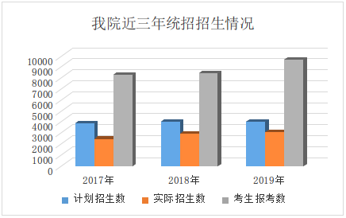

### 

### 二、就业情况

学院一直坚持以服务为宗旨，持续完善七位一体的就业工作体系，不断提升学生就业率，自2008年至今，由承德市政府主办，学院与承德人社局联合承办了6届承德市高教园区毕业生就业洽谈会，2届全国大中城市联合招聘活动承德分会场，4届京津冀人才合作承德专场，形成了“校企政联合打造校园民生工程，人才合作服务京津冀协同发展”的品牌效应，提升学院学生就业率的同时，也为京津冀输入了大批高技能人才。

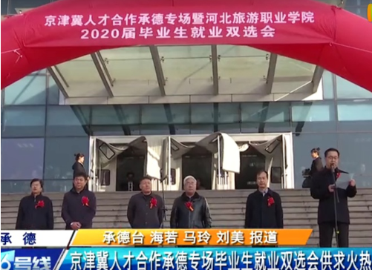

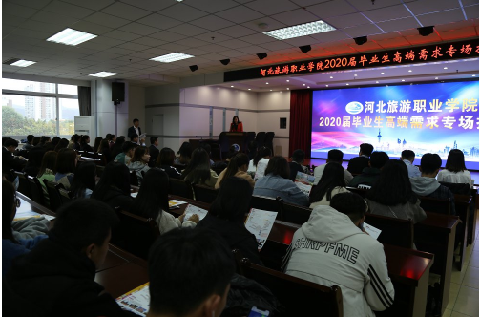

**表13 近三年学生就业情况表**

|  |  |  |  |  |  |
| --- | --- | --- | --- | --- | --- |
| **毕业生就业去向** | | | **2017 年** | **2018年** | **2019 年** |
| 毕业生数（全日制） | | | 1696 | 2042 | 2178 |
| 毕业生直接升学数（全日制） | | | 18 | 35 | 44 |
| **毕**  **业**  **生**  **就**  **业** | 直接就业数 | | 1626 | 1964 | 2077 |
| **其**  **中** | 自主创业数 | 1 | 0 | 2 |
| 当地就业数 | 373 | 1641 | 1036 |
| 中小微及基层就业数 | 611 | 740 | 784 |
| 500 强企业就业数 | 36 | 41 | 44 |

**表14各专业当地就业生人数**

|  |  |  |  |
| --- | --- | --- | --- |
| **序号** | **专业名称** | **专业代码** | **当地就业数** |
| 1 | 导游 | 640102 | 131 |
| 2 | 旅行社经营管理 | 640103 | 43 |
| 3 | 园林技术 | 510202 | 2 |
| 4 | 园林工程技术 | 540106 | 10 |
| 5 | 营养配餐 | 640203 | 21 |
| 6 | 烹调工艺与营养 | 640202 |  |
| 7 | 国际邮轮乘务管理 | 600302 | 34 |
| 8 | 酒店管理 | 640105 | 77 |
| 9 | 中草药栽培技术 | 510110 | 7 |
| 10 | 绿色食品生产与检验 | 510114 | 9 |
| 11 | 机械制造与自动化 | 560102 | 6 |
| 12 | 应用电子技术 | 610102 | 1 |
| 13 | 机电一体化 | 560301 | 3 |
| 14 | 旅游英语 | 670204 | 10 |
| 15 | 应用韩语 | 670208 | 46 |
| 16 | 人物形象设计 | 650122 | 12 |
| 17 | 商务日语 | 670205 | 4 |
| 18 | 会计 | 630302 | 197 |
| 19 | 金融管理 | 630302 | 9 |
| 20 | 财务管理 | 630301 | 9 |
| 21 | 畜牧兽医 | 510301 | 22 |
| 22 | 动物医学 | 510302 | 52 |
| 24 | 宠物养护与训导 | 510306 | 7 |
| 25 | 电子商务 | 630801 | 62 |
| 26 | 市场营销 | 630701 | 51 |
| 27 | 物流管理 | 630903 | 15 |
| 28 | 计算机应用技术 | 610201 | 59 |
| 29 | 计算机网络技术 | 610202 | 42 |
| 30 | 数字媒体应用技术 | 610210 | 10 |
| 31 | 旅游管理 | 610215 | 62 |
| 32 | 空中乘务 | 600405 | 11 |
| 33 | 数字媒体艺术设计 | 650104 | 15 |
| 34 | 室内艺术设计 | 651109 | 9 |
| 35 | 视觉传播设计与制作 | 650102 | 6 |
| 36 | 建筑工程技术 | 540301 | 13 |

**表15 2017-2019学生京津冀就业人数表**

|  |  |  |  |
| --- | --- | --- | --- |
| **年份**  **就业区域** | **2017年** | **2018年** | **2019年** |
| 北京 | 516 | 25 | 775 |
| 天津 | 35 | 1 | 65 |
| 河北 | 948 | 1641 | 1036 |

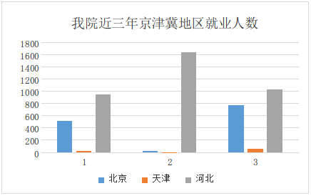

从近三年学生就业情况看，学生选择直接升学数量不多、选择创业人数很少，大部分选择直接就业，选择京津冀地区就业人数较多，进入中小微及基层比例居高，进入500强企业就业人数不多。

### 三、毕业生职业资格证书获取率

一直以来，为提升学生就业竞争力，学院积极推行职业资格证书制度、促进专业教学改革，鼓励学生参加国家职业资格考试，培养学生的实践和动手能力，将专业学习与实践能力、技能培训、考核、考证相结合，使学生学习系统专业课程的同时，获得职业技能证书，成为证书学历+职业资格证书的高技能人才。

2019年，为进一步推动“1+X”证书制度建设，学院专门召开研讨会议，针对目前社会上滥发证书、学校课程体系书证不互通、双师队伍缺乏等情况进行探讨，首先对职业资格证书对于高职院校及学生的意义进行了确认，之后，制定了学院职业资格证书相关制度，构建了学院职业资格证书体系，即将国家保留的职业资格证书（如导游证）、教育部1+X试点证书、行业内认可度高的证书（如茶艺师证书）、国际上认可度大的证书（如酒店3A英语证书）、和学院认证（学院自己制定标准的证书）的证书体系，列入人才培养方案，并要求各专业将职业技能等级标准有关内容及要求有机融入专业课程教学，促进书证融合，优化专业人才培养方案；其次根据学院专业优势，打造职业资格证书培训基地，如我院已成为亲子猫（北京）国际教育科技有限公司研学旅行策划与管理（EEPM）职业技能等级标准河北省牵头院校、名将宠美教育科技（北京）有限公司宠物护理与美容1+x证书职业技能等级标准河北省牵头院校等；并根据岗位需求，扩大职业资格证书范围，我院7个系1850名学生在教育部平台上申报了13种职业技能等级证书；第三，加大职业资格证书师资队伍建设，除聘请企业技术人员担任兼职教师外，也加大了学院专职教师培训力度，如信息技术系组织14名教师参加web前端、电子商务网店运营推广、电子商务数据分析、物流管理职业技能培训，4名教师成为考评员。第四，加大职业资格证书宣传力度，让学生认识到职业资格证书的重要性，近三年职业资格证书获取人数逐年增加。

**表16近三年毕业生资格证书获取情况**

|  |  |  |  |
| --- | --- | --- | --- |
| **项目** | **2017年** | **2018年** | **2019年** |
| 毕业生数 | 1696 | 2042 | 2178 |
| 职业技能等级证书及职业资格证书获得数（中、高级） | 478 | 84 | 800 |
| 社会认可度高的其他证书获得数 | 320 | 317 | 651 |

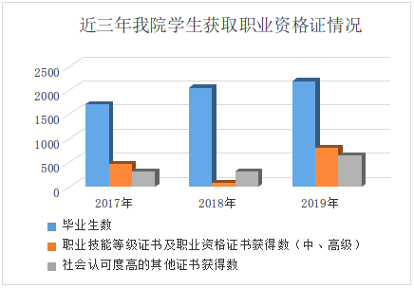

从表中数据看，我院毕业生获取职业资格证书比例逐年增高，但学生持有的国家职业资格总体比例仍不高，下一步将是学院改革的重点。

# 第六部分 社会服务

作为河北省旅游职业教育集团理事长单位，我院一直着眼于职业院校服务旅游产业、社会经济发展能力的提升，落实产学融合、校企合作、校校联合和国际交流，深化群体优势、组合效应、规模效应和带动示范效应，为河北省及京津地区旅游业和经济社会发展提供有力加盟支撑和智力支持 。2019年承担省市文化与旅游行政管理部门、河北省人力资源和社会保障厅、京津冀区域内酒店、景区、旅行社、银行、学校及培训机构等企业各种培训任务23项，总培训量6100人天。如开办了河北省深度贫困地区乡村旅游和旅游扶贫系列培训班16期，培训1034人；开办了承德市少数民族村干部和致富带头人实用技术培训班4期，培训500余人；新疆巴州及二师旅游管理人员高级培训班，培训123人等，政府购买服务情况如下：

**表17政府购买服务到款额**

|  |  |  |  |
| --- | --- | --- | --- |
| 年度 | 2017 | 2018 | 2019 |
| 纵向科研（万元） | 60.03 | 19.66 | 40.65 |
| 培训服务（万元） | 114.51 | 232.56 | 171.73 |

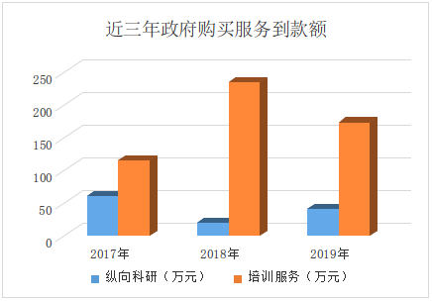

**第七部分 国际交流**

学院不断通过开展国际旅游教育合作项目等途径提升国际影响力。2019年，学院在拉脱维亚里加酒店管理学院建立“河北国际旅游学院”，拉脱维亚在河北旅游职业学院挂牌成立“里加国际旅游学院”；学院首个海外教育交流基地落户马来西亚泰莱大学；学院成为河北省教育厅中波教育发展联盟单位；塞舌尔学生实习就业项目被塞舌尔驻华大使誉为 “中塞旅游教育合作的成功范例”；“国际校企深度融合，协同培养国际人才”典型案例荣获2019中国（西安）世界职业教育大会“优秀案例”；积极推进与英国北安普顿大学合作举办酒店管理专业专科教育项目申报工作，从2019年4月起，开始筹备申报事宜，及时将400余页的申报材料上报省教育厅，12月20日参加了省教育厅答辩；积极推进与日本札幌国际大学合作举办观光专业专科教育项目，已与日方进行充分沟通并签署协议，2020年拟开始招收中日旅游观光班。于2017、2019年两次荣获“高等职业院校国际影响力50强”称号。

# 

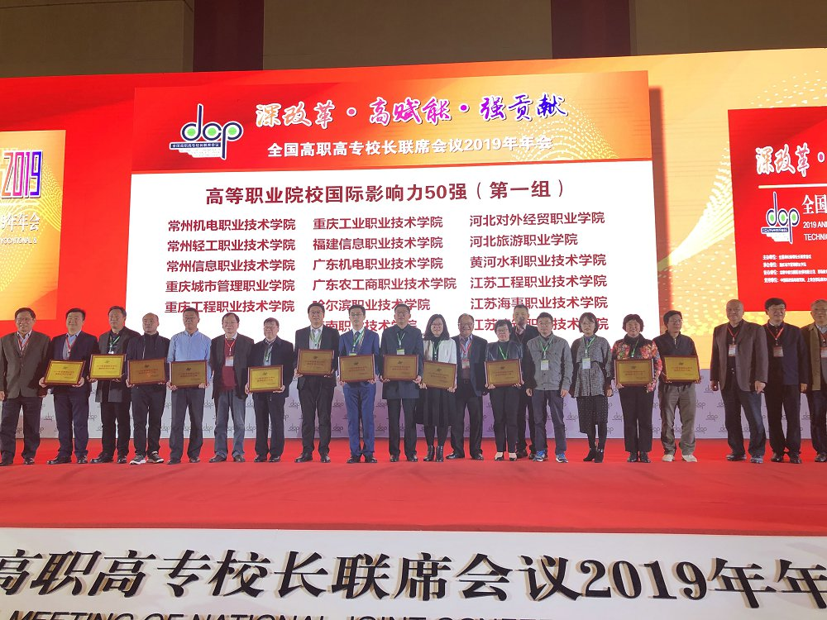

我院荣获“2019年高等职业院校国际影响力50强”称号

# 第八部分 存在问题及未来发展

从以上数据分析来看，我院在办学和发展中还面临着很多问题，主要表现在以下几个方面：

### 一、社会服务能力有待提升

**（一）加强专业整合，提高专业与产业匹配度**

专业是高校与社会的接口，高等教育的实质是专业教育，高职教育为社会提供服务最基本、最主要的形式就是为区域经济、行业企业培养高素质高技能人才。目前我院开设专业在国家高职专业目录中共19大类，下一步工作重点仍是加强专业整合，提高专业与产业匹配度，打造与区域经济相吻合的特色专业和品牌专业，服务京津冀协同发展战略，加大专业群建设力度，提升课程体系的科学性和规范性，提高核心课程质量，保证专业人才质量，停招技术落后专业，集中优势资源培养社会急需人员。

**（二）提高教师社会服务能力**

师资队伍是开展社会服务的主体，专业技能是学院教师开展社会服务的必备条件。近三年，学院对外开展社会人员培训、培训服务、纵向科研数据都有所增加，但还需要进一步提高。

下一步学院应进一步激发教师社会服务责任意识和动力，提高教师参与课题研究、技术培训等各方面社会服务工作的参与度，同时加大教师培训力度，提高教师专业能力和社会服务能力。一是要做好服务乡村振兴和精准扶贫战略，大力开展乡村实用技术培训、管理人才培训、新型职业农民培训等，建立专业培训师资库，开发乡村培训课程包。继续实施好“助学圆梦工程”。二要以服务区域发展和地方产业转型升级为目标，加强产学研合作，建立旅游、农林、畜牧、设计等领域的研究中心和咨询中心，打造技术创新平台，服务中小微企业。三要加强校友会建设，在各县市区建立和发展旅院校友会分会，推进校友会向法人实体方向发展，发挥其聚集人脉、聚合资源、聚力发展的作用。

**（三）完善专业标准，提高学生就业竞争力**

从数据看，学生进入中小微企业比例占多数，就业竞争力还有待极高，原因在于课程体系还有待于进一步优化，进一步提升学生职业技能培养，突出高职特色，同时，资格证获取率低、含金量低也对学生就业造成一定影响。学院将对此开展调研、分析原因，修订专业标准，将相关职业资格证书列为毕业要求，并整合据此整合教学内容，提升课程体系科学性，提高课程内容的岗位针对性，保证职业资格证书获取率，进一步提升学生就业竞争力 。

### 二、校企合作、产教融合还有待于深化

校企合作、产教融合是高职院校的特色，也是高职院校发展重点和难点。深化校企合作、产教融合不仅能够加强企业院校教学质量、为学生提供实训机会、为企业提供培训服务，更能够为教师提供挂职机会，使得教师带着问题进企业、带着项目回课堂，带着经验做科研，将科研转化为成果为企业服务、提高课堂质量。

但从目前数据看，学院主要的校企合作仅限于订单班、实训基地，下一步学院将加大校区合作力度，完善立校企合作机制，创造更好的政策环境，推动学校与企业之间人员任职与双向流动，创新校企合作模式，全面深化产教融合，探索现代学徒制与校企协同创新方面的新路径。

### 三、信息化教学与管理有待提高

数字化校园建设还有待于进一步加强与完善，信息化教学与管理还有进一步推进。

学院将进一步提高网络带宽，网络信息节点数，加强智慧校园、智慧教室建设，保证信息化教学开展质量。本着坚持开放性发展理念，提高学院在线开放课程建设进度和教学信息化程度。

学院将充分利用学习通、职教云等平台，制定自主开发精品课程建设规划，分层建设院级在线开放课程、院级、省级、国家级精品在线课程，制定在线开放课程建设标准、遴选指标，以避免盲目低水平课程开发，对批准立项建设的课程给予经费支持，经费开支范围为：教材建设费、资料费、印刷费、耗材费、电子课件、数字化教学资源制作、题库建设费、课程软件购置与开发等与项目相关的其他建设费用等。

进一步提升智慧校园建设水平，彻底打破数据孤岛和系统孤岛，让管理、教学等变得更加“智慧”。